РЕСПУБЛИКА БУРЯТИЯ
МУНИЦИПАЛЬНОЕ АВТОНОМНОЕ ДОШКОЛЬНОЕ ОБРАЗОВАТЕЛЬНОЕ
УЧРЕЖДЕНИЕ ДЕТСКИЙ САД «ОГОНЕК»
671510, РБ, Баунтовский р-н,
с.Багдарин, пер.Парковый, 2
тел.: 83015341379
E-mail: bauntogonek@yandex.ru
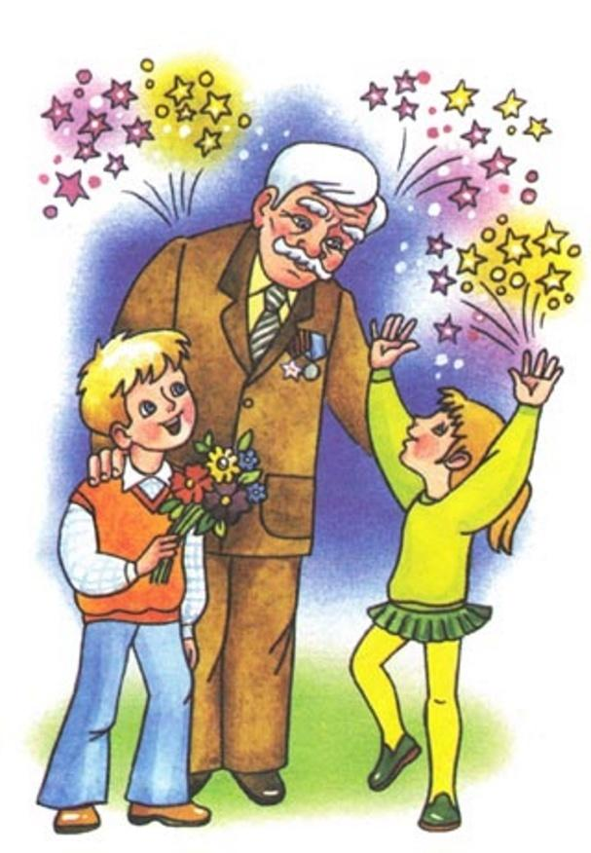

ПЛАН
мероприятий по подготовке и проведению празднования
75-й годовщины Победы в Великой Отечественной войне
1941-1945 г.г.

Цель: Формирование представлений о Великой Отечественной войне
(воспитание патриотических чувств у детей дошкольного возраста) на основе
уже имеющихся представлений о войне.
Задачи: - Формировать представление об истории ВОВ, используя различные виды
деятельности;
- Пробуждать интерес к прошлому нашей страны;
- Познакомить с ходом военных действий во время Великой Отечественной
войны, со странами – участницами боевых действий, с городами героями;
- Показать мужество и героизм людей в ходе Великой Отечественной войны;
- Развивать восприятие произведений литературы, живописи, музыки;
- Учить выражать свои чувства, обогащать словарный запас;
- Развивать чувство коллективизма;
- Привлекать родителей к участию в создании наглядно-дидактического
материала по теме Великой Отечественной войне
№ п/п | Название мероприятия | Дата | Участники | Ответственные
Взаимодействие с педагогами
1 | Обновление центров нравственно-патриотического воспитания в группах: оформление «Уголков памяти», | январь –апрель 2020г. | Воспитатели всех групп | Ст. воспитатель
2 | Тематическая выставка в книжных уголках  «Они сражались за Родину» | февраль 2020г. | Воспитатели всех групп | Ст. воспитатель
3 | Создание фонотеки «Мелодии войны», «Военные песни» | ноябрь 2019г. | Музыкальные руководители | Ст. воспитатель
4 | Проведения цикла НОД, бесед и других форм работы о празднике великой Победы во всех группах ДОУ. | январь- декабрь 2020г. | Воспитатели всех групп | Ст. воспитатель
Взаимодействие с воспитанниками и родителями
1 | Чтение художественной литературы:  С.Алексеев «Первая колонна», «Первый ночной таран»  Е.Благинина «Шинель»  Л. Касссиль «Памятник советскому солдату»  М. Пляцковский «Май сорок пятого года»  А.Митяев «Мешок овсянки»  А.Твардовский «Рассказ танкиста» З. Александрова «Дозор»,  Я. Аким «Земля»,  А. Неход «Летчики»,  Е. Карасев «Город-герой»,  С. Баруздин «Слава», «Точно в цель», «За Родину»,  А. Агебаев «День Победы»,  О. Высоцкая «Салют»,  Ю. Коваль «Алый»,  Стихи С. Михалкова. | январь декабрь 2020г. | Воспитанники всех возрастных групп | Воспитатели
2 | Тематические беседы о войне, военных профессиях, фронтовиках, детях войны, о боевых действиях, о городах-героях, о подвигах героев войны с рассматриванием картин, иллюстраций и плакатов | февраль- декабрь 2020г. | Воспитанники всех возрастных групп | Воспитатели
3 | Познавательные занятия по темам: «Рода войск»; «Мой дедушка — солдат», «Парад Победы», «Военная техника»; «Судьба семьи в судьбе страны», «Герои в нашей семье», «Герои Великой Отечественной войны – наши земляки», «Георгиевская лента – символ Дня Победы»; встречи с ветеранами войны и тыла, детьми войны. | февраль- декабрь 2020г. | Воспитанники всех возрастных групп | Воспитатели
4 | Организация игр патриотического направления: подвижные, сюжетно-ролевые, дидактические, игры-соревнования, связанные с военной тематикой. | январь декабрь 2020г. | Воспитанники всех возрастных групп | Воспитатели
5 | Конкурс чтецов «Строки, опаленные войной» | апрель- май 2020г. | Воспитанники средней, санаторной старшей и подготовительной группы | Щеплыгина Т.А.  Хамуева Н.М.  Дугарова Б.Б.  Сабкеева Г.Б.
6 | Выставка рисунков детей «Салют, Победа!» | апрель- май 2020г. | Воспитанники всех возрастных групп | Воспитатели
7 | Выставка работ декоративно- прикладного творчества «Поклонимся великим тем годам» | апрель- май 2020г. | Воспитанники всех возрастных групп | Воспитатели
8 | Пешеходные экскурсии, целевые прогулки к памятным местам с возложением цветов | Дни воинской славы России | Воспитанники старших и подготовительных групп | Хамуева Н.М.  Дугарова Б.Б.
9 | Оформление в групповых родительских уголках «Библиотечки домашнего чтения» с детскими произведениями о войне | январь-апрель 2020г. | Воспитанники старшей и подготовительной группы | Хамуева Н.М.  Дугарова Б.Б.
10 | Акция «Подарок ветерану» (изготовление поздравительных открыток ветеранам ВОВ и труженикам тыла | май 2020г. | Воспитанники ДОУ, родители | Воспитатели
11 | Концерт 9 мая «День Победы! | май | Воспитанники всех возрастных групп | Музыкальный руководитель, воспитатели
Взаимодействие с социальными партнерами
1 | Экскурсия в музей | Апрель 2020 г. | Воспитанники старшей и подготовительной группы | Хамуева Н.М.  Дугарова Б.Б.
2 | Районный конкурс чтецов ЦДО | апрель- май 2020г. | Воспитанники средней, санаторной старшей и подготовительной группы | Щеплыгина Т.А.  Хамуева Н.М.  Дугарова Б.Б.  Сабкеева Г.Б.
3 | Районная выставка работ декоративно- прикладного творчества ЦДО | апрель- май 2020г. | Воспитанники всех возрастных групп | Воспитатели
4 | Целевая прогулка в районную детскую библиотеку | Апрель 2020 г. | Воспитанники старшей и подготовительной группы | Хамуева Н.М.  Дугарова Б.Б.
Информационное обеспечение
1 | Оформление информационно-справочных материалов (буклеты, листовки, памятки, папки-ширмы) | январь- май 2020г. | Родители, воспитанники всех возрастных групп | Ст. воспитатель, воспитатели
2 | Оформление информационных стендов в вестибюлях групп «75 лет Великой Победе» | январь- май 2020г. | Родители, воспитанники всех возрастных групп | Ст. воспитатель, воспитатели

Старший воспитатель Соловьева Ю.А.

